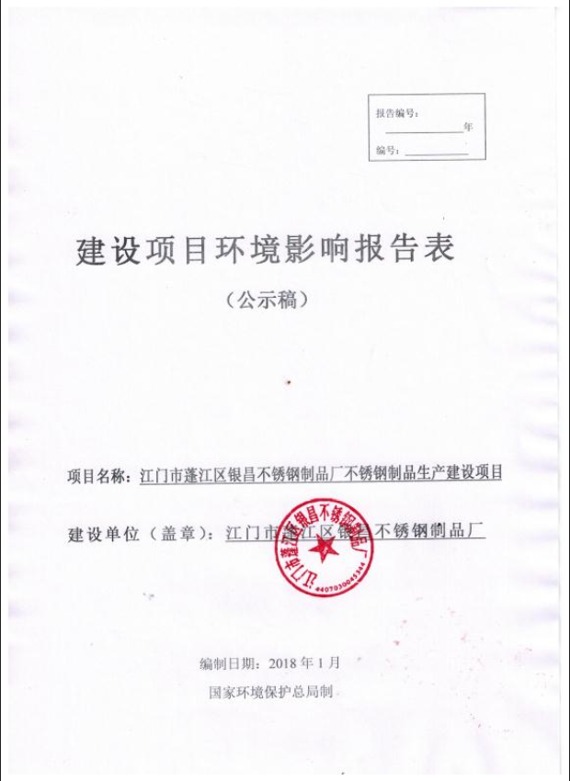

《建设项目环境影响表》编制说明

《建设项目环境影响表》由具有从事环境影响评价工作资质的单位编制
- 项目名称――指项目立项批复时的名称，应不超过30个字（两个英文字段作一个汉字）。
- 建设地点――指项目所在地详细地址、公路、铁路应填写起止点。
- 行业类别――按国标填写。
- 总投资 ――指项目投资总额。
- 主要环境保护目标――指项目区周围一定范围内集中居民住宅、学校、医院、保护文物、风景名胜区、水源地和生态敏感点等，应尽可能给出保护目标、性质、规模和距厂界距离等。
- 结论与建议――给出项目清洁生产、达标排放和总量控制的分析结论，确定污染防治措施的有效性，说明项目对环境造成的影响，给出建设项目环境可行性的明确结论。同时提出减少环境影响的其它建议。
- 预审意见――由行业主管部门填写答复意见，无主管部门项目，可不填。
审批意见――由负责审批项目的环境保护行政主管部门批复。

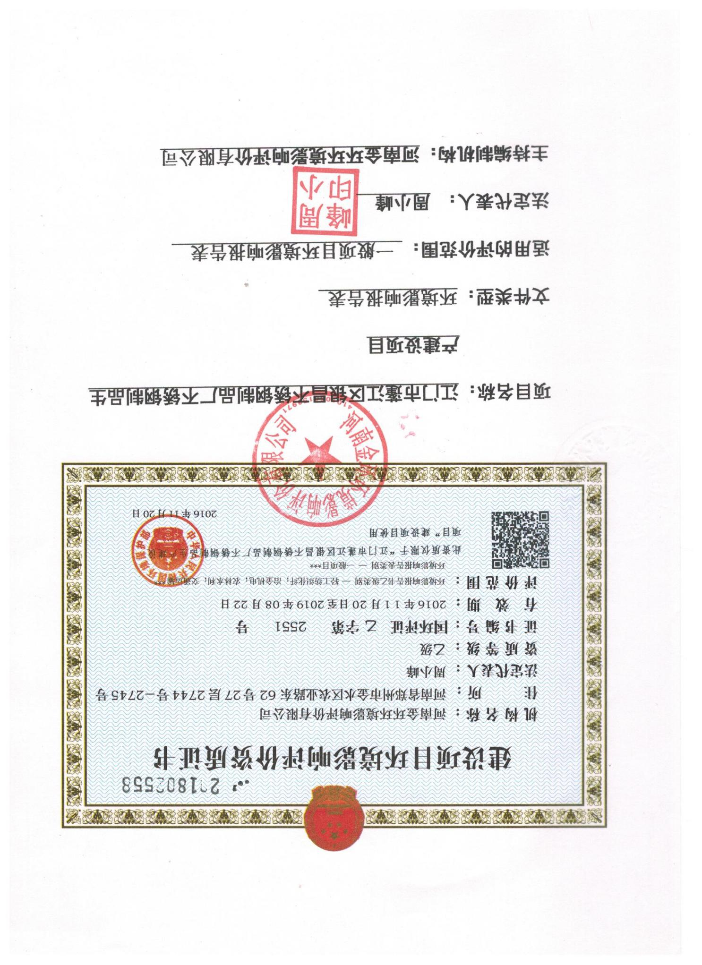

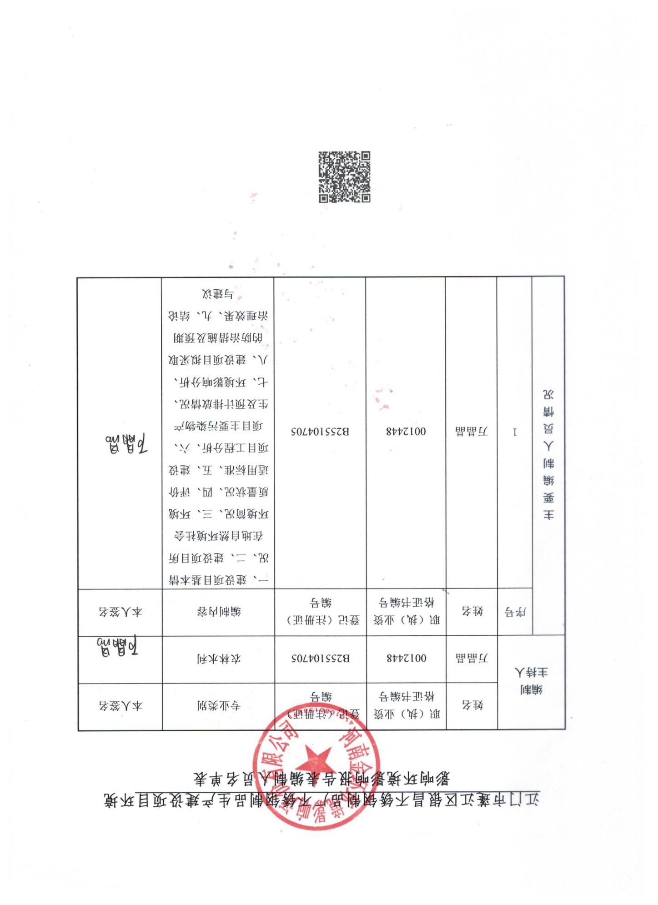

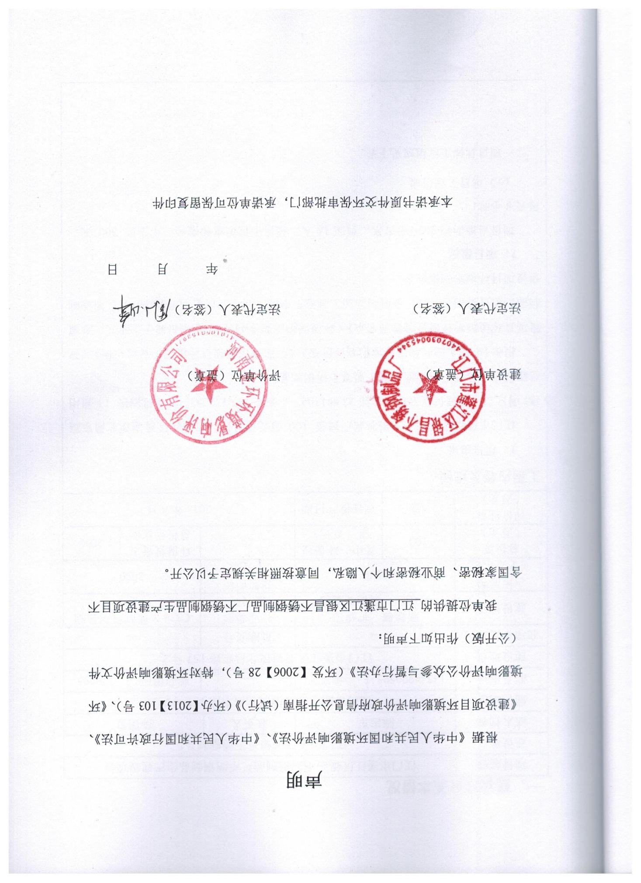

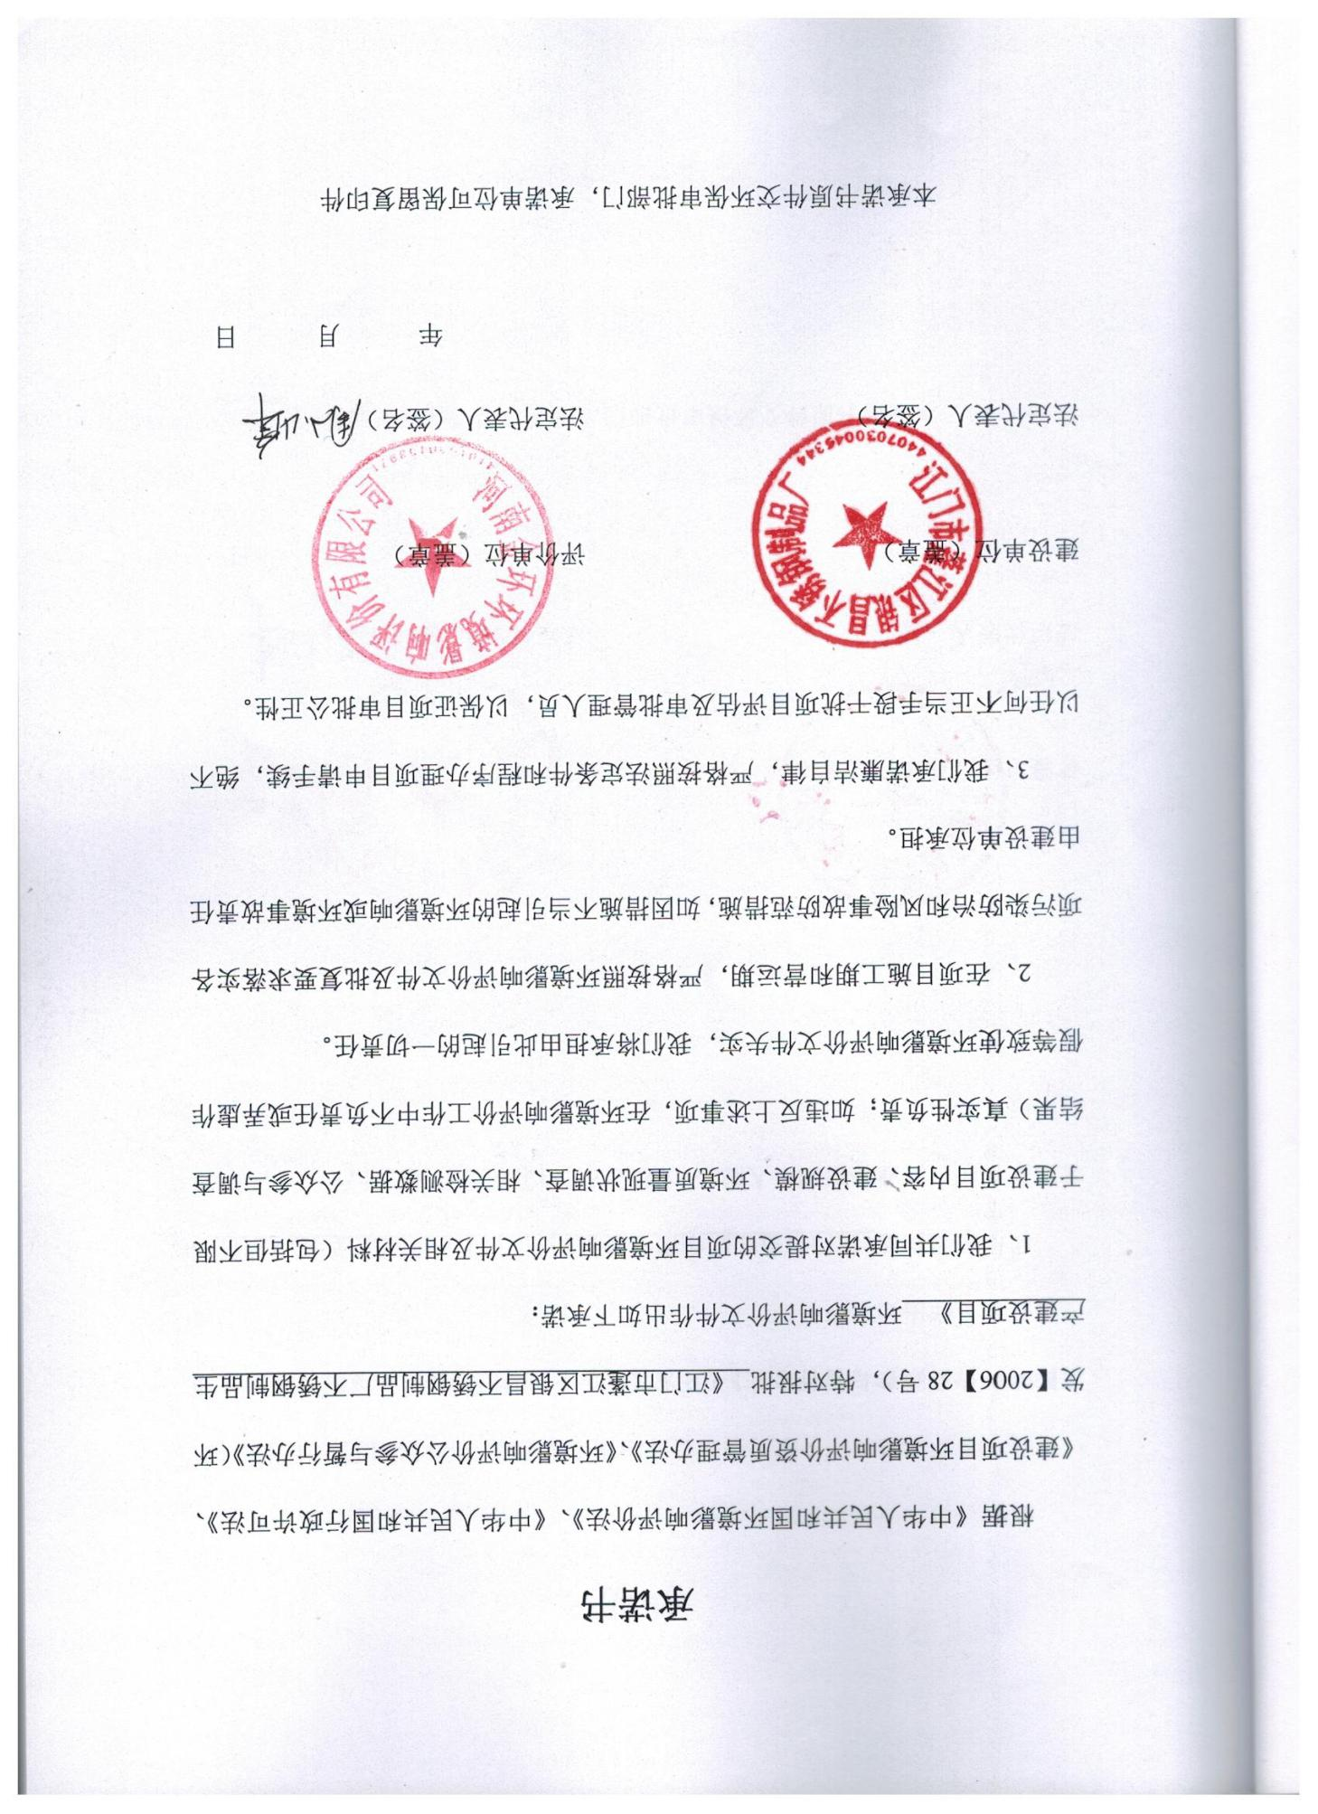
一、建设项目基本情况
项目名称 | 江门市蓬江区银昌不锈钢制品厂不锈钢制品生产建设项目
建设单位 | 江门市蓬江区银昌不锈钢制品厂
法人代表 | 陈志军 |  |  | 联系人 | 陈国宜
通讯地址 | 江门市蓬江区荷塘镇北昌东路157号之二
联系电话 | 13544990595 |  | 传真 | --- |  | 邮政编码 | 529095
建设地点 | 江门市蓬江区荷塘镇北昌东路157号之二
立项审批部门 | --- |  |  | 批准文号 |  | ---
建设性质 | 新建■扩建□  搬迁□其他变更□ |  |  | 行业类别  及代码 |  | C338金属制日用品制造
占地面积  （平方米） | 2030 |  |  | 建筑面积  （平方米） |  | 2030
总投资  （万元） | 100 | 其中：环保投资（万元） |  | 20 |  | 环保投资占总投资比例 |  | 20%
评价经费  （万元） | 1.2 | 预计投产日期 |  | 2018年8月
工程内容及规模：
1、项目由来
江门市蓬江区银昌不锈钢制品厂投资 100 万元选址江门市蓬江区荷塘镇北昌东路157号之二（地理位置坐标为北纬22.691304°，东经113.130252°，详见附图 1）租用已建厂房，从事不锈钢桶、餐车架等不锈钢制品加工。
根据《中华人民共和国环境影响评价法》、《广东省建设项目环境保护管理条例》、《建设项目环境影响评价分类管理名录》（环境保护部第令44号），本项目属于二十二、金属制品，项目类别为“67、金属制品加工制造”中的“其他（仅切割组装除外）”，需编制建设项目环境影响报告表。
2、项目概况
项目占地面积2030平方米，员工15人。项目不设饭堂和宿舍。年生产 300 天，每天8小时。
（1）项目工程组成
项目具体工程组成见下表。

表1-1项目工程组成
项目 | 原辅材料名称 | 总消耗量
主体  工程 | 生产  车间 | 经营面积约为2030平方米，包含开料区、冲压区、扣底区、和仓库
储运  工程 | 仓库 | 面积为600平方米，用于原材料储存、待发货品储存和成品库存
辅助  工程 | 办公室 | 员工办公和休息，位于生产车间内
 | 配电系统 | 供应生产用电和办公室用电
 | 给排水系统 | 给水由市政供水接入；排水与市政排水系统接驳
环保  工程 | 污水处理系统 | 生活污水经化粪池+一体化污水处理设备处理
 | 抛光粉尘处理系统 | 抛光粉尘经喷淋风槽+喷淋塔除尘设备处理
（2）主要生产规模、设备以及能耗情况
项目主要设备、原辅材料、能耗情况见下表。
表1-2项目产品产量、原辅材料、生产设备、能耗一览表
类别 | 名称 | 单位 | 数量 | 备注
产品产量 | 不锈钢桶 | 万个/年 | 5
 | 餐车架 | 万个/年 | 1
原辅材料 | 不锈钢板 | 吨/年 | 400 | 外购
 | 不锈钢圆管 | 吨/年 | 50 | 来料加工
 | 抛光麻轮 | 个/年 | 5000 | 不含牛胶，每个约1kg
 | 氩气焊实芯焊丝 | 吨/年 | 1
 | 二氧化碳焊实芯焊丝 | 吨/年 | 0.5
生产设备 | 抛光机 | 台 | 5
 | 冲床 | 台 | 6
 | 油压机 | 台 | 2
 | 开料机 | 台 | 1
 | 氩气焊机 | 台 | 2
 | 二氧化碳焊机 | 台 | 2
 | 弯管机 | 台 | 2
 | 扣底机 | 台 | 3
与本项目有关的原有污染情况及主要环境问题：
江门市蓬江区银昌不锈钢制品厂位于江门市蓬江区荷塘镇北昌东路157号之二。项目所在区域西北面为空地，西南面为江门市博尼照明电器有限公司，东南面为北昌东路，东北面为东提一路（附图 2）。目前，项目所在区域主要污染是周围厂企的废气和噪声污染，以及汽车尾气和噪声。
项目生活污水经自建污水处理设施处理达标后排入中心河，根据引用资料《江门市蓬江区荷塘金丰灯饰玻璃厂建设项目环境影响评价监测报告》的监测结果，该河流水质能满足《地表水环境质量标准》（GB3838-2002）的 III 类标准。项目选址地属于二类环境空气质量功能区，大气环境状况良好。项目选址地属于2 类声环境功能区，声环境状况良好。

二、建设项目所在地自然环境社会环境简况
自然环境简况（地形、地貌、气候、气象、水文、植被、生物多样性等）：
荷塘镇在江门市区的东北部，面积 32 平方公里，是西江下游江心的一个冲积岛屿，因形似河中之塘，多栽种莲藕，而称荷塘。其西南是与蓬江区棠下镇、环市镇、潮莲镇隔江相望；东南面与中山市古镇镇、东北面与佛山市顺德区均安镇均为海洲水道所隔。荷塘镇四面环水,地形平坦开阔，属河床冲积地带，北部和中部有海拔 60 米以下的小丘。土质以粉砂质为主，有少数粘土及泥岩土，地表土为耕作土。根据广东地震烈度区划图，本项目位于地震烈度六度区内，历史上近期无大震发生，是相对较稳定区域。
西江是珠江的主流，其主源是盘江，发源于云南省沽益县马雄山东麓的“水洞”，自西向东流经云南、贵州、广西、广东四省，全长 2075 km,平均坡降 0.0058。西海水道是珠江三角洲河网中的一级水道，在江门市区东部自西北向东南流，经磨刀门出海。西江江门市区河段，从棠下镇的天河起至大鳌镇尾，全长 45 km,流域面积 96.1 km²，平均河宽 960 m。西海水道属洪潮混合型，受南海潮汐影响，为不规则半日混合潮，枯水期为双向流，汛期径流量大，潮汐作用不明显，仅为单向流。西海水道年平均流量为 7764 m³/s，全部输水总径流量为 2540 亿 m³。周郡断面 90%保证率月平均流量为2081m³/s，被潮连岛分隔后西南侧的北街水道 90%保证率月平均流量为 999 m³/s，东侧的荷塘水道的 1082 m3/s。流经荷塘镇东部边境的海洲水道全长 16 km，平均河宽 262m，平均水深 3.1 m，河面面积 4.19 km²，年平均迳流量 70.6 亿 m³。本项目废水不外排，项目所在区域废水排入荷塘中心河后汇入西江荷塘水道，中心河口位于西江荷塘水道东侧，其下游约 5.19 km 为荷塘水道与北街水道、海洲水道的交汇口。
荷塘镇下辖 13个村委会和1个居委会，总人口 4.27 万多人，有海外华侨、港澳台同胞 3.8 万多人，是一个历史悠久的侨乡。西江主航道通航三千吨级船只，荷塘、白藤、马窖、西江 4 座跨江公路大桥将荷塘镇与江门市区、中山市和佛山市顺德区连接，与珠三角大公路网相连接，水陆交通方便。
荷塘纱龙是当地的地方传统民间艺术，曾参加省、市的大型表演活动和应邀到境外表演。荷塘镇曾先后被国家授予“亿万农民健身活动先进镇”和“中国民族民间艺术之乡”等光荣称号，被评为广东省“社会主义物质文明和精神文明建设先进镇”、江门市“双文明建设示范镇”。

社会环境简况（社会经济结构、教育、文化、文物保护等）：
蓬江区荷塘镇位于江门市区的东北部，地处江门、中山、佛山三地的交汇点，面积平方公里，辖 13 个村委会和 1 个社区居委会，常住人口 4.3 万多人，有海外华侨、港澳台同胞近 4 万人，是一个历史悠久的侨乡。近年来该镇政府积极实施强镇富民战略，外源经济和内源经济均得到快速增长，目前逐渐形成了以汽车零配件、玻璃、灯饰生产为主，多元化发展的工业体系。2014 年全镇生产总值 58.47 亿元，增长 21.93%；规模以上工业增加值 55.18 亿元，增长 25.1%；限上社会消费品零售总额 1418.9 万元，增长 29.1%；固定资产投资总额 6.94 亿元，增长 37.29%；地方财政一般预算收入 1.09亿元，总税收入库 4.23 亿元；农民人均纯收入 14223 元，同比增长 12%。
荷塘镇电力、通讯、供水等事业快速发展。电力供应充裕，全镇生产用电 3.26 亿千瓦时。现有固定电话用户 1.5 万多户，每百人拥有 35 台电话，率先成为江门市首个电话达标镇，宽带互联网、“小灵通”流动电话等业务广泛应用。全镇 100％普及自来水，生产生活用水充足。
荷塘镇是广东省中心镇和省“乡镇企业百强镇”，有良好的工业基础，现有各类型工业企业超千家，形成了集装箱、织造、漂染、制衣、雨伞、建材、化工、不锈钢制品、玻璃、汽车零配件为主体的工业体系。

三、环境质量状况
建设项目所在地区域环境质量现状及主要环境问题（环境空气、地面水、地下水、声环境、生态环境等）:
1、评价区域环境功能属性本项目所在区域环境功能属性见表 3-1。
表 3-1 建设项目评价区域环境功能属性
编号 | 项目 | 类别
1 | 环境空气质量功能区 | 评价范围内属江门市区二类环境空气功能区，执行GB3095-2012二级标准
2 | 地表水环境功能区 | 评价范围内纳污河流中心河属地表水Ⅲ类水体， 执行GB3838-2002 Ⅲ类标准；区域内主要河流西江属地表水Ⅱ类水体， 执行 GB3838-2002 Ⅱ类标准
3 | 地下水环境功能区 | 评价范围位于珠江三角洲江门沿海地质灾害易发区（H074407002S01），水质保护目标为Ⅴ类
4 | 声环境功能区 | 评价范围内执行GB3096-2008的2类标准
5 | 生态功能区 | 否
6 | 是否基本农田保护区 | 否
7 | 是否饮用水源保护区 | 否
8 | 是否自然保护区、风景名胜区 | 否
9 | 是否重点流域、重点湖泊 | 否
10 | 是否水土流失重点防治区 | 否
11 | 是否珍稀动物栖息地 | 否
12 | 是否地下水水源涵养区 | 否
13 | 是否两控区 | 是
14 | 是否森林公园、地质公园 | 否
15 | 是否人口密集区 | 是
16 | 是否污水处理厂纳污范围 | 否
2、地表水环境质量现状
本项目所在区域的纳污河流为荷塘中心河，根据引用资料《江门市蓬江区荷塘金丰灯饰玻璃厂建设项目环境影响评价监测报告》的监测结果，中心河地表水监测断面的水质指标均达到《地表水环境质量标准》（GB3838-2002）Ⅲ类标准限值要求。

表 3-2 地表水监测结果评价指数
监测  点位 | 潮汐 | pH值 | DO | COD  cr | 硫化物 | BOD₅ | 氨氮 | 总磷 | 挥发酚 | 石油类 | 粪大肠菌群 | LAS
中心河断面 | 退潮 | 7.50 | 8.0 | 12.0 | ND | 2.30 | 0.042 | 0.090 | ND | ND | 5060 | ND
 | 涨潮 | 7.20 | 7.9 | 10.0 | ND | 2.40 | 0.038 | 0.080 | ND | ND | 4120 | ND
（GB3838-2002）Ⅲ类标准 |  | 6-9 | ≥5 | ≤20 | ≤0.2 | ≤4 | ≤1.0 | ≤0.2 | ≤0.005 | ≤0.05 | ≤10000 | ≤0.2
3、环境空气质量状况
本建设项目位于江门市蓬江区荷塘镇北昌东路157号之二，属环境空气质量二类区域，执行《环境空气质量标准》（GB3095-2012）中的二级标准。
为评价本项目所在区域环境空气质量现状，本报告引用位于江门市荷塘镇霞村李家坦的《江门市蓬江区荷塘金丰灯饰玻璃厂建设项目环境影响评价监测报告》中环境空气质量监测数据。根据广州三丰检测技术有限公司于2016年7月对金丰灯饰玻璃厂、霞村、古镇高中等3个监测点进行环境空气现状监测，具体监测结果及统计数据详见表3-3。由该表可知，本项目所在区域的各项环境空气质量指标均可达到《环境空气质量标准》（GB3095-2012）的二级标准限值要求，该区域环境空气质量较好。
表3-3 环境空气质量监测统计及评价结果
监测  点 | 监测  项目 | 1小时平均浓度 |  |  |  | 日平均浓度
 |  | 浓度范围  （mg/m³） | 标准限值（μg/m³） | 最大值占  标准（%） | 超标率  （%） | 浓度范围  （mg/m³） | 标准限值（μg/m³） | 最大值占  标准（%） | 超标率  （%）
金丰  灯饰  玻璃  厂 | SO₂ | 0.021~0.032 | 500 | 6.4 | 0 | 0.027~0.028 | 150 | 18.7 | 0
 | NO₂ | 0.039~0.045 | 200 | 22.5 | 0 | 0.040~0.042 | 80 | 52.5 | 0
 | PM₁₀ | —— | —— | —— | —— | 0.049~0.051 | 150 | 34.0 | 0
 | TSP | —— | —— | —— | —— | 0.099~0.100 | 300 | 33.3 | 0
霞村 | SO₂ | 0.025~0.033 | 500 | 6.6 | 0 | 0.028~0.031 | 150 | 20.7 | 0
 | NO₂ | 0.037~0.044 | 200 | 22.0 | 0 | 0.037~0.040 | 80 | 50.0 | 0
 | PM₁₀ | —— | —— | —— | —— | 0.046~0.049 | 150 | 32.7 | 0
 | TSP | —— | —— | —— | —— | 0.092~0.095 | 300 | 31.7 | 0
古镇  高中 | SO₂ | 0.020~0.035 | 500 | 7.0 | 0 | 0.028~0.029 | 150 | 19.3 | 0
 | NO₂ | 0.034~0.041 | 200 | 20.5 | 0 | 0.035~0.038 | 80 | 47.5 | 0
 | PM₁₀ | —— | —— | —— | —— | 0.042~0.043 | 150 | 28.7 | 0
 | TSP | —— | —— | —— | —— | 0.088~0.092 | 300 | 30.7 | 0
4、声环境质量现状
根据《2017年江门市环境质量状况（公报）》，江门市区区域环境噪声等效声级平均值56.67分贝，优于国家区域环境噪声2类区（居住、商业、工业混杂）昼间标准；道路交通干线两侧昼间噪声质量处于较好水平，等效声级为69.97分贝，优于国家区域环境噪声4类区昼间标准（城市交通干线两侧区域）。
5、生态环境
本项目地块处于人类活动频繁区，无原始植被生长和珍贵野生动物活动，区域生态系统敏感程度较低。

主要环境保护目标（列出名单及保护级别）:
项目周围主要环境保护目标见下表：
表3-5 项目环境敏感点一览表
序号 | 敏感点名称 | 方位 | 距离^{注}（m） | 敏感点属性 | 敏感点规模 | 保护级别
1 | 沙溪村 | 西南 | 366 | 自然村 | 200人 | 大气环境2类
2 | 为民村 | 西 | 392 | 行政村 | 3830人
3 | 程门村 | 西南 | 606 | 自然村 | 150人
4 | 闲步村 | 西 | 899 | 自然村 | 400人
5 | 海洲水道 | 东 | 676 | 河流 | 中河 | 水环境III类
注：敏感点与项目边界的直线距离。

四、评价适用标准
环境质量标准 | 1、地表水：中心河执行《地表水环境质量标准》（GB3838-2002）III类水质标准，相关标准值见下表。  表4-1 地表水环境质量标准（部分）单位：mg/L（pH除外）  序号 指标 (GB3838-2002) III类标准  1 pH 6-9  2 DO ≥5  3 BOD₅ ≤6  4 COD_{C r} ≤20  5 NH₃-N ≤1.0  2、项目所在地属二类环境空气功能区，建设项目常规大气污染物执行《环境空气质量标准》（GB3095-2012）二级标准，相关标准值见下表。  表4-2 环境空气质量标准（GB3095-2012）单位：μg/m³  污染物名称 取值时间 浓度限值 标准来源  SO₂ 年平均 60 《环境空气质量标准》（GB3095-2012）二级标准  24小时平均 150  小时平均 500  NO₂ 年平均 40  24小时平均 80  小时平均 200  PM₁₀ 年平均 70  24小时平均 150  PM_{2.5} 年平均 35  24小时平均 75  3.项目所在地为2类声环境功能区，声环境质量执行《声环境质量标准》（GB3096-2008）2类标准。  表4-3 声环境质量标准单位：dB（A）  类别 昼间 夜间  2类 ≤60 ≤50  4、《地下水质量标准》（GB/T14848-93）中的Ⅴ类标准；  表4-4 地下水环境质量标准（GB/T14848-93）  标准类别 pH 挥发性酚类 氨氮 氟化物 硝酸盐氮 亚硝酸盐氮 铁 锰 总硬度 高锰酸盐指数  Ⅴ类 ≤5.5， ＞9 ＞0.01 ＞0.5 ＞2.0 ＞30 ＞0.1 ＞1.5 ＞1.0 ＞550 ＞10  标准来源：《地下水质量标准》（GB/T14848-93）Ⅴ类标准。
污染物排放标准 | 1、废水：生活污水未纳入进荷塘污水处理厂处理，生活污水执行广东省《水污染物排放限值》（DB44/26-2001）第二时段一级标准：pH6~9、COD_{Cr}≤90 mg/L、BOD₅≤20mg/L、悬浮物≤60mg/L；纳入污水处理厂处理后，生活污水执行广东省《水污染物排放限值》（DB44/26-2001）第二时段三级标准：pH6~9、COD_{Cr}≤500mg/L、BOD5≤300mg/L、悬浮物≤400mg/L。  2、大气：焊接烟尘、打磨粉尘（颗粒物）执行广东省地方标准《大气污染物排放限值》（DB 44/27-2001）第二时段二级标准：无组织排放监控点浓度限值为1.0 mg/m³。  3、噪声：营运期执行《工业企业厂界环境噪声排放标准》（GB12348-2008）  2 类功能区排放限值：昼间≤60dB(A)、夜间≤50dB(A)。  表4-5 社会生活环境噪声排放标准单位：dB（A）  类别 昼间 夜间  2类 60 50  4、固废：项目一般固废贮存、处置过程执行《一般工业固体废物贮存、处置场污染控制标准》（GB18599- 2001）及其修改单（环境保护部公告 2013年 第36号）。危险废物按《危险废物贮存污染控制标准》（GB18597-2001）及2013年修改单控制。
总量控制指标 | 生活污水不建议分配总量。

五、建设项目工程分析
工艺流程简述：
工艺流程简述（图示）
污染物
工艺
原料

噪声、边角料
开料
不锈钢板
噪声、边角料
冲孔
噪声、粉尘
焊接
噪声
扣底
噪声、粉尘
抛光
成品

不锈钢管
噪声
焊接
弯管
噪声、边角料

成品

图5-1项目工艺流程及产污环节示意图
生产工艺流程说明：
- 将不锈钢板用开料机开料后，用油压机、冲床冲压成型，按照设计要求进行冲孔，然后用焊机焊接成型，再用扣底机将桶底安装在底部，最后通过抛光机对半成品进行抛光打磨，再经组装和包装即可成为产品。
- 将不锈钢管用弯管机折弯后，再与其他板块焊接成型。

产业政策及相关环保法律法规符合性分析
1、产业政策符合性
对照国家和地方主要的产业政策，《产业结构调整指导目录（2011年本）（修正）》、广东省《产业结构调整指导目录（2007年本）》、《广东省生态发展区产业发展指导目录（2014 年本）》、《珠江三角洲地区产业结构调整优化和产业导向目录（2011年本）》、《广东省主体功能区产业发展指导目录（2014年本）》、《江门市投资准入负面清单（2016 年本）》（江府[2016]23号）》、《江门市蓬江区投资准入负面清单（第一批）》和《蓬江区荷塘镇环境整治方案》（荷府[2017]48号），经核实本项目并不属于鼓励类、限制类或淘汰类，属允许类项目，其选用的设备不属于淘汰落后设备。因此，本项目的建设符合国家有关法律、法规和政策。
2、选址符合性
项目选址于江门市蓬江区荷塘镇北昌东路157号之二，即为民村工业区内用地，项目位置附近中心河执行《地表水环境质量标准》（GB3838-2002）Ⅲ类标准，不属于《江门市人民政府办公室关于印发<江门市区黑臭水体综合整治工作方案>的通知》（江府办[2016]23 号）所规定的重点整治河段。大气环境属于《环境空气质量标准》（GB3095-2012）中的二类环境空气质量功能区。声环境属《声环境质量标准》（GB3096-2008）2 类区，项目所在区域不属于废水、废气禁排区域。项目建成后，对周围环境的影响不大，不会改变大气和地表水的使用功能，符合环境功能区划。
因此，本项目选址符合产业政策，选址符合相关规划的要求，是合理合法的。
3、“三线一单”符合性判定
表5-1 “三线一单”符合性分析
内容 | 符合性分析 | 整改措施建议
生态保护红线 | 本项目位于江门市蓬江区荷塘镇北昌东路157号之二，周边无自然保护区、饮用水源保护区等生态保护目标，项目地不属生态红线区域，符合生态保护红线要求 | /
资源利用上线 | 本项目营运过程中消耗一定量的电源、水资源等资源消耗，项目资源消耗相对区域资源利用总量较少，符合资源利用上限要求。 | /
环境质量底线 | 本项目附近地表大气环境、水环境、声环境质量能够满足相应标准要求；本项目废气经废气治理措施处理后，对周边环境影响很小，废水经处理后排出外环境，对周围环境影响很小，符合环境质量底线要求。 | /
负面清单 | 本项目位于江门市蓬江区荷塘镇北昌东路157号之二，不在该功能区的负面清单内。 | /

污染源强分析
（一） 建设期主要污染
项目利用现有厂房进行生产，无土建施工期，不存在施工期对环境产生影响问题。
（二） 运营期主要污染
1、水污染源
（1）生活用水
项目主要废水为员工生活污水。项目员工人数为 15人，工作天数为 300 天/年，厂区不设饭堂和宿舍，生活污水主要是员工洗漱和冲厕废水，根据《广东省用水定额》（DB44/T 1461-2014），人均用水量按 0.04 m³/人·d 计算，则生活用水量为 180 m³/a。排污系数为 0.9，则生活污水排放量为 162 m³/a。根据有关资料对比估算，生活污水水质为 CODCr 250 mg/L、 BOD5 150 mg/L、SS 200 mg/L、氨氮30 mg/L，污染物产生量见表5-1。项目生活污水经自建污水处理设施处理达到广东省地方标准《水污染物排放限值》（DB 44/26-2001）第二时段一级标准后排入中心河。
表 5-1生活污水产生排放情况
污染物  废水量 |  | COD_{Cr} | BOD₅ | SS | 氨氮
产生量  180 m³/a | 浓度（mg/L） | 250 | 150 | 200 | 30
 | 产生量（t/a） | 0.045 | 0.027 | 0.036 | 0.0054
排放量  162 m³/a | 浓度（mg/L） | 90 | 20 | 60 | 10
 | 产生量（t/a） | 0.0146 | 0.0032 | 0.0097 | 0.0016
（2）喷淋用水
项目抛光时产生的粉尘通过集气罩收集到水喷淋除尘装置中，粉尘废气经过水喷淋后高空排放。项目拟建设1套喷淋风槽+喷淋塔除尘设备，并配套喷淋水循环水池。喷淋废水经过沉淀、过滤后可循环回用。
2、大气污染源
（1）焊接烟尘
本项目主要焊接产品为5万个不锈钢桶及1万件餐车架，焊接过程会产生少量焊接废气，焊接废气包括：被焊接工件及焊丝的颗粒物、氩气、CO、CO₂、氮氧化物等，本项目使用氩气焊机和二氧化碳焊机，每年氩气焊机和二氧化碳焊机使用的实芯焊丝使用量分别为1t/a和0.5t/a，根据《焊接车间环境污染及控制技术进展》，氩气焊和二氧化碳焊的发尘量分别为3.5g/kg和6.5g/kg，则本项目每年产生焊接烟尘共6.75kg/a，由于焊接废气产生量较少，采取加强车间通风等措施后对周边环境影响不大。
（2）抛光粉尘
抛光过程中会产生金属粉尘污染物，产生的金属粉尘经过集气罩收集到喷淋风槽+喷淋塔除尘设备，经过水喷淋去除粉尘后排放。抛光粉尘组成主要为：金属粉尘、抛光麻轮粉尘。类似同类项目（《江门蓬江区骏尔特不锈钢制品有限公司不锈钢制品生产建设项目》
），金属粉尘量约为原料量的 0.01%，项目中经抛光工序的不锈钢板原料量为400 t/a，则金属粉尘产生量为0.04 t/a；抛光麻轮粉尘量约为抛光麻轮重量的20%，抛光麻轮年使用量为5 t/a，则抛光麻轮粉尘产生量为1 t/a。项目拟建1套水喷淋风槽+水喷淋塔除尘装置，设计风量为15000 m³/h。由于抛光粉尘较重，粉尘收集效率按50%计算，剩余50%在车间沉降。除尘效率按90%计算。则粉尘的排放情况如下：
表 5-2 粉尘产生和排放情况
污染物 | 产生量（t/a） | 有组织排放 |  |  |  |  |  | 无组织排放（t/a）
 |  | 风量（m³/h） | 收集量（t/a） | 产生浓度  （mg/m³） | 排放量  （kg/a） | 排放速率（kg/h） | 排放浓度（mg/m³）
粉尘 | 1.04 | 15000 | 0.52 | 14.44 | 52 | 0.0217 | 1.44 | 0.52
注：项目年生产300天，每天生产8小时。
3、噪声污染源
项目油压机、冲床、抛光机等设备在运行时会产生一定的机械噪声，噪声源强在70~95 dB(A)之间。
4、固体废弃物
（1）一般固体废物
项目一般固体废物主要来自边角料、抛光粉尘、废包装物和员工生活垃圾。产生情况见下表。
表 5-3一般固体废物产生情况
名称 | 产生量 | 计算依据
边角料 | 20t/a | 不锈钢板用量为400t/a，加工边角料按原料的5%计算
抛光粉尘 | 0.99t/a | 根据工程分析估算
废包装物 | 0.5t/a | 类比同类项目
员工生活垃圾 | 0.9t/a | 员工的办公垃圾按0.2kg/人`d计算，项目员工人数为15人
（2）危险废物
危险废物主要来自机加工过程产生的废机油、含油抹布。
表 5-4危险废物产生情况
种类 | 分类 | 危险特性 | 代码 | 产生量t/a | 计算依据
废机油 | HW08 废矿物油与含矿物油废物 | T， I | 900-240-08 | 0.04 | 每三个月更换一次，每次10Kg
含油抹布 | HW49其他废物 | T， I | 900-041-49 | 0.02 | 类比同类项目
合计 |  |  |  | 0.06
注：危险特性：毒性(Toxicity, T)、易燃性(Ignitability, I)

六、项目主要污染物产生及预计排放情况
内容  类型 | 排放源 | 污染物名称 | 产生浓度及产生量  （单位） | 排放浓度及排放量  （单位）
大  气  污  染  物 | 焊接 | 烟尘 | 6.75kg/a | 6.75kg/a
 | 抛光粉尘 | 粉尘（有组织） | 14.44 mg/m³ 0.52t/a | 1.44 mg/m³ 52kg/a
 |  | 粉尘（无组织） | 0.52t/a | 0.52t/a
水  污  染  物 | 生活污水 | 废水 | 180t/a | 162t/a
 |  | COD_{Cr} | 250mg/L 0.045t/a | 90mg/L 0.0146t/a
 |  | BOD₅ | 150mg/L 0.027t/a | 20mg/L 0.0032t/a
 |  | SS | 200mg/L 0.036 t/a | 60 mg/L 0.0097t/a
 |  | 氨氮 | 30 mg/L 0.0054 t/a | 10 mg/L 0.0016t/a
固  体  废  物 | 生产过程 | 边角料 | 20t/a | 0
 | 抛光 | 废抛光麻轮 | 4t/a | 0
 |  | 抛光粉尘 | 0.99t/a | 0
 | 包装 | 废包装物 | 0.5t/a | 0
 | 员工生活 | 生活垃圾 | 0.9t/a | 0
噪  声 | 生产设备 | 设备噪声 | 70~95dB(A) | 昼间60dB(A)，夜间50dB(A)
其  他 | 无
主要生态影响（不够时可附另页）:
该建设项目租用房屋，无土建内容。周围无珍稀野生动植物等。项目建成后，在达标排放的前提下，对周围生态环境影响很小。

七、环境影响分析
施工期环境影响简要分析：
项目为租用的厂房，施工期主要污染为设备安装产生的噪声、施工人员产生的生活污水和生活垃圾等，经处理后，对环境影响不大。
营运期环境影响分析：
1、废水
（1）生活污水

项目产生的废水主要为员工生活污水，污水产生量为180 m³/a，这部分废水的污染因子主要为COD_{Cr}、BOD₅、SS、氨氮等。本评价建设单位拟采取自建的地埋式一体化小型生活污水处理装置处理，生活污水处理装置采用集去除COD_{Cr}、BOD₅、氨氮于一身的小型一体化污水处理设施（采用SBR处理工艺）。根据相关工程经验，经上述治理措施处理后，能处理废水达到广东省《水污染排放限值》（DB44/26-2001）第二时段一级标准，对水环境影响较小。
达标排放
生活污水
化粪池
一体化处理设施

图7-1 生活污水处理工艺

①技术可行性分析：1.调节池：利用原有化粪池作为调节池，均衡水量水质，为后续处理提供稳定均匀的水质水量。2.一体化处理设施：同一生物反应池中进行进水、曝气、沉淀、排水四个阶段；利用微生物去除水中有机污染物，省去了回流污泥系统和沉淀设备。3.出水渠：对达标排放的净水进行实时计量。4.污泥处理：系统产生的污泥相对较少，一体化处理设施的剩余污泥可根据实际情况排放到化粪池。根据以上工艺流程可知，项目生活污水处理装置具有处理效果好，出水稳定达标的特点。根据相关工程经验，正常运作的条件下，出水可稳定达标，工艺是可行的，能确保生活污水出水水质达标。
②经济可行性：采用地埋式污水处理设备可将设备埋于地表下，大大减少了占地面积，减少了工程投资。而且设备的自动化程度高，不需要专人管理。地埋式污水处理设备是一种模块化的高效污水生物处理设备，动力消耗低、操作运行稳定。从循环经济、可持续发展等观点考虑，本报告认为项目生活污水处理工程是可行的。
③环境可行性：项目生活污水经自建污水处理设施处理达标后排入中心河，根据引用资料《江门市蓬江区荷塘金丰灯饰玻璃厂建设项目环境影响评价监测报告》的监测结果，该河流水质能满足《地表水环境质量标准》（GB3838-2002）的 III 类标准。本项目生活废水产生量小、水质简单，易于处理，地埋式污水处理设施采用的SBR工艺属于成熟工艺，具有工艺简单、运行可靠、出水稳定等特点，根据相关工程经验，能确保生活污水出水水质达到广东省《水污染排放限值》（DB44/26-2001）第二时段一级标准，因此，该项目的生活废水经处理达标后排放，对中心河水环境影响较小。
（2）喷淋用水
项目喷淋用水循环使用不外排，对环境影响不大。
2、废气
（1）焊接烟尘
焊接过程会产生烟尘污染物，每年产生6.75kg/a，产生量较少，企业保持车间清洁同时加强车间通风后，对环境影响较小。
（2）抛光粉尘
项目抛光过程中会产生粉尘，该工序产生的粉尘收集到喷淋风槽+喷淋塔除尘设备，经过水喷淋去除粉尘后通过15m高的排气筒高空排放。根据工程章节分析，粉尘处理后排放浓度为1.44 mg/m³，排放速率为0.0217 kg/h，符合广东省地方标准《大气污染物排放限值》（DB44/27-2001）第二时段二级标准。采取上述措施后，抛光粉尘的排放对周围空气质量影响不大。
3、噪声

项目生产过程产生的噪声主要来自油压机、冲床、抛光机等生产设备，噪声级约70~95 dB(A)。建议项目采用低噪声设备，安装时采取减振处理，以降低项目噪声贡献值。噪声通过距离的衰减和厂房的声屏障效应，隔声量为20-30dB(A)，对厂界噪声贡献值较小，在厂界处能够达到《工业企业厂界环境噪声排放标准》（GB12348-2008）中的2类标准（昼间等效声级≤60 dB(A)、夜间等效声级≤50 dB(A)），因此不会对周围环境产生明显的影响。
4、固体废物
（1）一般固体废物
边角料、抛光粉尘、废包装物收集后定期外卖给回收商；员工办公垃圾收集后送交环卫部门集中处理。项目产生的固体废物经过上述措施妥善处理后，对周围环境基本没有影响。
（2）危险废物
本项目生产过程中产生的危险废物主要是机加工过程产生的废机油、含油抹布，产生量为0.06 t/a。根据《国家危险废物名录》（2016年），项目产生的含油废抹布属于危险废物中的其它类HW49，为豁免清单中的第9项，代码为900-041-49。含油抹布产生量为0.02 t/a，产生量较少，可混入生活垃圾时处理环节，不按危险废物管理。
本项目在厂区内部设置危险废物暂时存放点；贮存要求有防雨、防风、防渗透等防泄漏措施；各种危险废物必须使用符合标准的容器盛装；盛装危险废物的容器上必须粘贴标签，标签内容应包括废物类别、行业来源、废物代码、危险废物和危险特性以及符合防风、防雨、放晒、放渗透的要求。各类危险废物必须交有相应类别危险废物处理资质单位的处理。
根据《广东省危险废物产生单位危险废物规范化管理工作实施方案》，企业须根据管理台账和近年产生计划，制订危险废物管理计划，并报当地环保部门备案。台帐应如实记载产生危险废物的种类、数量、利用、贮存、处置、流向等信息，以此作为向当地环保部门申报危险废物管理计划的编制依据。产生的危险废物实行分类收集后置于贮存设施内，贮存时限一般不得超过一年，并设专人管理。盛装危险废物的容器和包装物以及产生、收集、贮存、运输、处置危险废物的场所，必须依法设置相应标识、警示标志和标签，标签上应注明贮存的废物类别、危害性以及开始贮存时间等内容。企业必须严格执行危险废物转移计划报批和依法运行危险废物转移联单，并通过信息系统登记转移计划和电子转移联单。企业还需健全产生单位内部管理制度，包括落实危险废物产生信息公开制度，建立员工培训和固体废物管理员制度，完善危险废物相关档案管理制度；建立和完善突发危险废物环境应急预案，并报当地环保部门备案。
危险废物按要求妥善处理后，对环境影响不明显。

八、建设项目拟采取的防治措施及预期治理效果
内容  类型 | 排放源  （编号） | 污染物名称 | 防治措施 | 预期治理效果
大  气  污  染  物 | 焊接 | 烟尘 | 保持车间清洁同时加强车间通风 | 广东省地方标准《大气污染物排放限值》（DB44/27-2001）第二时段二级标准
 | 抛光 | 抛光粉尘 | 喷淋风槽+喷淋塔除尘，对未收集的粉尘及时清扫
水  污  染  物 | 生活废水 | COD_{Cr}、BOD₅、SS、氨氮 | 经化粪池+一体化处理设施处理达标后排放 | 广东省地方标准《水污染物排放限值》（DB44/26-2001）第二时段一级标准
固体废物 | 生产过程 | 边角料 | 废品回收单位处理 | 采取相应措施后，符合环保要求，不会对周围环境产生不利影响
 |  | 抛光粉尘
 |  | 废抛光麻轮
 | 包装 | 废包装物
 | 员工生活 | 生活垃圾 | 由环卫部门统一清运
 | 生产过程 | 含油抹布
 |  | 废机油 | 有资质单位处理
噪  声 | 通过合理布局、利用墙体隔声和控制经营作业时间等措施防治噪声污染，确保排放的噪声符合《工业企业厂界环境噪声排放标准》（GB12348-2008）中2类区排放限值：昼间60dB(A)，夜间50dB(A)。
其  他 | 无
生态保护措施及预期效果：
调查中未发现重要生态目标，本项目的运营不会对生态环境造成不良影响。

九、结论与建议
一、项目概况
江门市蓬江区银昌不锈钢制品厂投资100万元选址江门市蓬江区荷塘镇北昌东路157号之二（地理位置坐标为北纬22.691304°，东经113.130252°，详见附图 1）租用已建厂房，从事不锈钢桶、餐车架等不锈钢制品加工。
二、项目产业政策、选址合理性分析
建设符合国家、广东省、江门市的相关产业政策要求；选址符合城镇规划和环境规划的要求，且周围没有风景名胜区、生态脆弱带等。从环境的角度看项目的选址是合理的。
三、环境质量现状
（1）地表水环境质量现状
本项目所在区域的纳污水体为荷塘镇中心河，执行《地表水环境质量标准》（GB3838-2002）中的Ⅲ类标准，根据水质监测结果，中心河水质可达到《地表水环境质量标准》（GB3838-2002）的Ⅲ类水质标准要求。
（2）大气环境质量现状
本项目所在区域属环境空气质量二类区域，执行《环境空气质量标准》（GB3095-2012）中的二级标准。根据监测结果，本项目所在区域的各项环境空气质量指标均可达到《环境空气质量标准》（GB3095-2012）的二级标准限值要求，该区域环境空气质量较好。
（3）声环境质量现状
本项目位于居住、工业、商业混杂区，执行《声环境质量标准》（GB3096—2008）2 类标准。根据监测结果，项目厂界周边的噪声点位监测值均可达到《声环境质量标准》（GB3096-2008）的2 类标准，总体来看，该区域声环境质量较好。
（4）生态环境现状
本项目地块处于人类活动频繁区，无原始植被生长和珍贵野生动物活动，区域生态系统敏感程度较低。
四、环境影响评价结论
1、施工期环境影响结论
本项目在现有厂房进行生产，故本项目不存在施工期对环境产生影响的问题。
2、营运期环境影响分析：
（1）废水：生活污水经化粪池+一体化处理设施处理至广东省地方标准《水污染排放限值》（DB44/26-2001）第二时段一级标准后排放到中心河，废水的达标排放对受纳水体的影响较小；喷淋用水循环使用不外排，对环境影响不大。。
（2）废气：不锈钢制品焊接产生的烟尘、打磨过程产生的粉尘产生量较少，企业保持车间清洁同时加强车间通风后，对环境影响较小。抛光粉尘经过集气罩收集到喷淋风槽+水喷淋塔设备，经过水喷淋去除粉尘后通过15m高的排气筒高空排放，处理后废气排放对周围空气质量影响不大。
（3）噪声：通过合理布局、控制经营作业时间等噪声防治措施，经厂房墙壁、厂界围墙的阻挡消减、以及距离几何削减后对周围的声环境影响不大。
（4）固废：边角料、抛光粉尘、废抛光麻轮、废包装物收集后定期外卖给回收商；员工办公垃圾收集后送交环卫部门集中处理，含油抹布可混入生活垃圾处理，废机油交由有资质单位处理，可达相应环保要求。
五、建议
1、企业在经营中，严格遵守各项环保法规，加强环境保护意识。
2、经营中应定期检查、维护放映厅房门、墙体的降噪措施，确保有效降噪，避免影响
当地声环境。
3、不准使用室外音响，对低频噪声设备严格控制。
4、对排水管道必须做好防渗漏处理。
5、生活垃圾应加强管理，存放在封闭容器内，做到日产日清，防止久存孳生蚊蝇和
产生异味污染大气环境。
六、综合结论
综上所述：江门市蓬江区银昌不锈钢制品有限公司投资100万元选址江门市蓬江区荷塘镇北昌东路157号之二租用已建厂房，从事不锈钢桶、餐车架等不锈钢制品加工。项目符合产业政策的要求，项目选址符合用地要求。项目在建设期和营运期生产过程会产生一定的废水、废气、噪声和固体废弃物，建设单位应根据本评价提出的环境保护对策建议，认真落实各项污染防治措施。在此基础上，从环境保护的角度考察，项目的建设是可行的。

预审意见：

公 章
经办人： 年 月 日
下一级环境保护行政主管部门审查意见：

公 章
经办人： 年 月 日


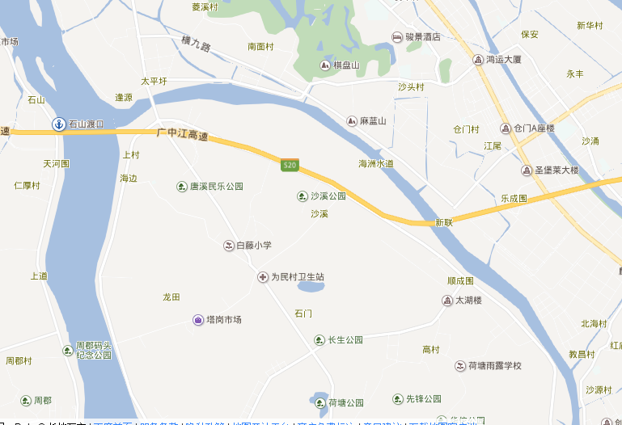

项目位置

0米 1000米
比例尺：

附图1 建设项目地理位置图
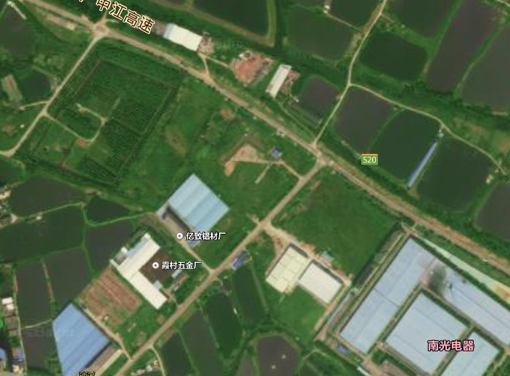
北昌东路
东提一路
项目
所在地
江门市博尼电器有限公司
空地

附图2 建设项目四至示意图
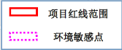
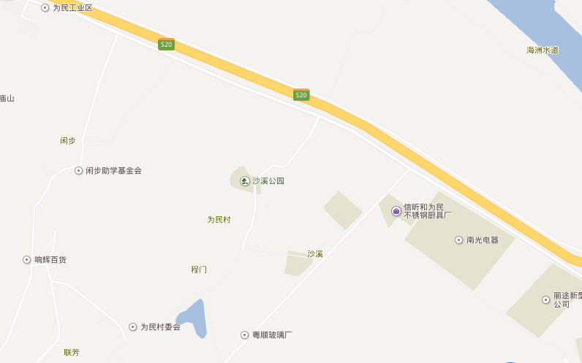
0m 100m
0m 1000m

比例尺：
676m
366m
606m
392m
899m
附图3项目敏感点分布图
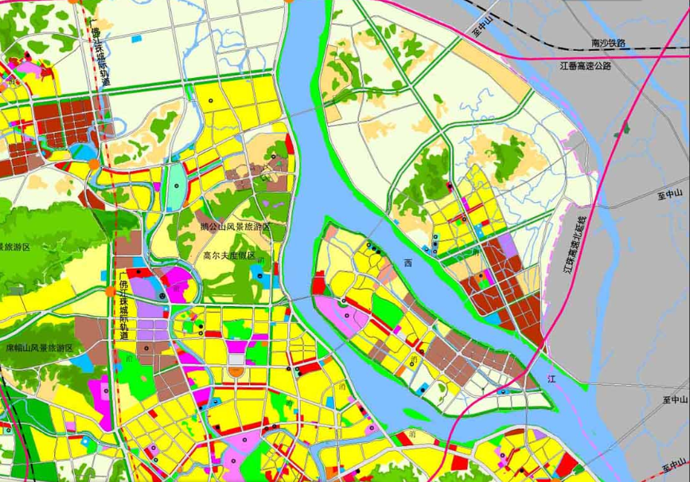
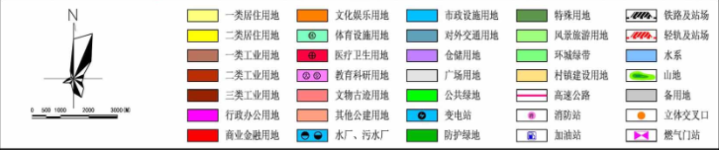
附图4 江门市城市总体规划截图
项目位置

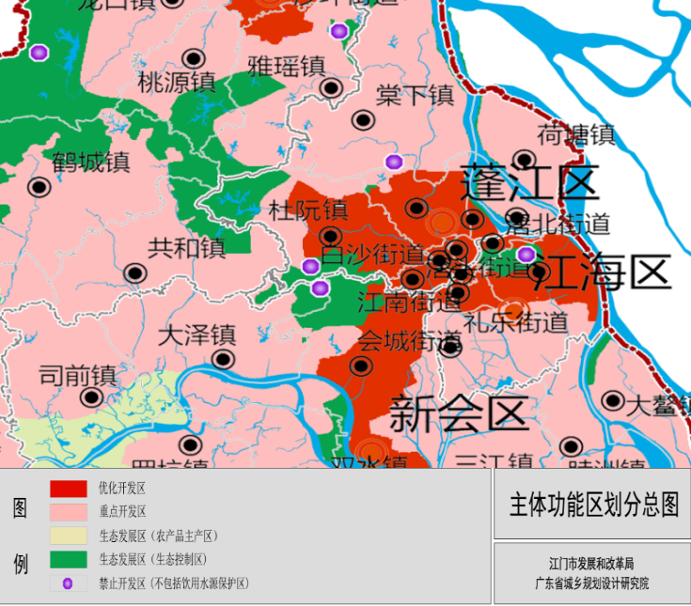
项目位置
附图5 江门市主体功能区划分截图
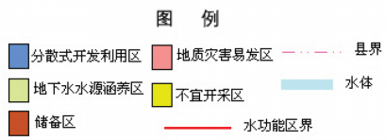
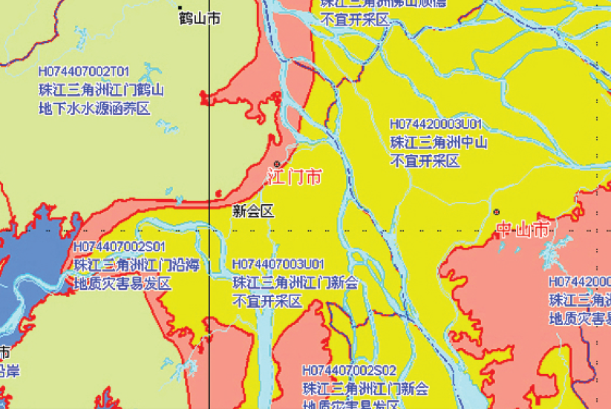
项目位置
附图6 项目所在区域地下水环境功能区划图

项目位置
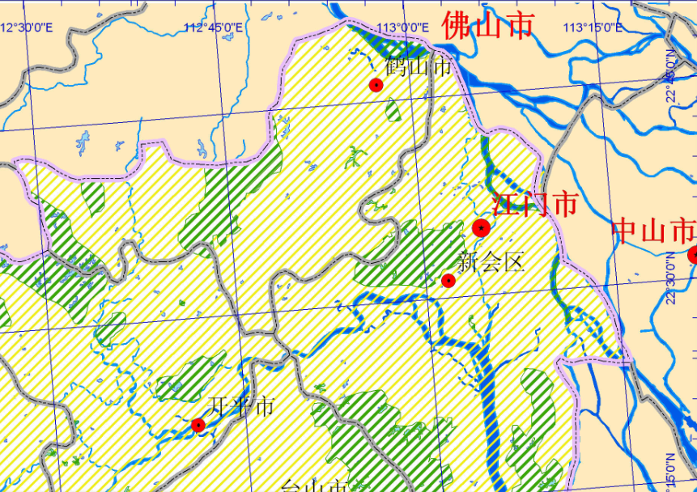

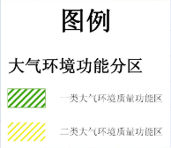

附图7 项目所在区域大气环境功能区划图

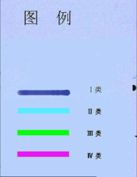
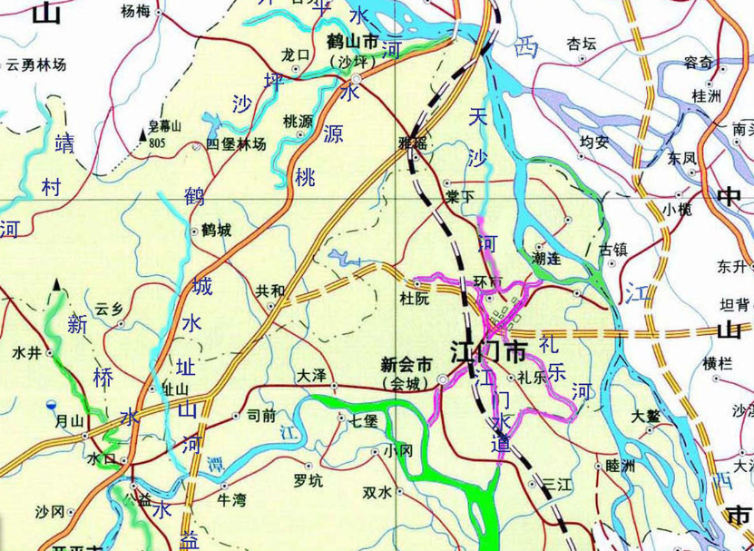
项目位置
附图8项目所在区域水环境功能区划
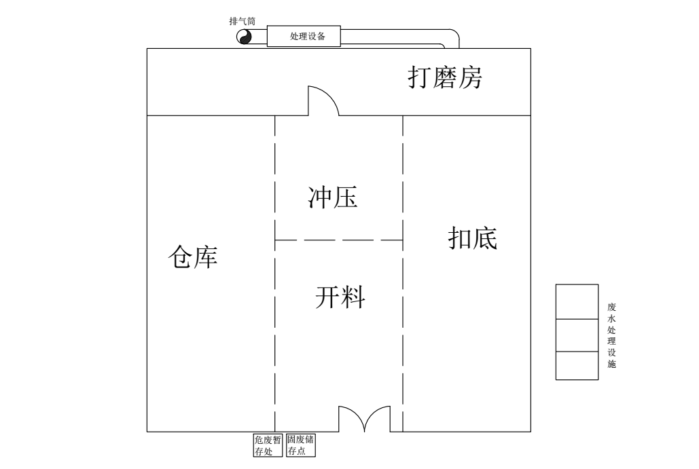
附图9 江门市蓬江区银昌不锈钢制品厂平面布置图
附件1江门市蓬江区银昌不锈钢制品厂营业执照
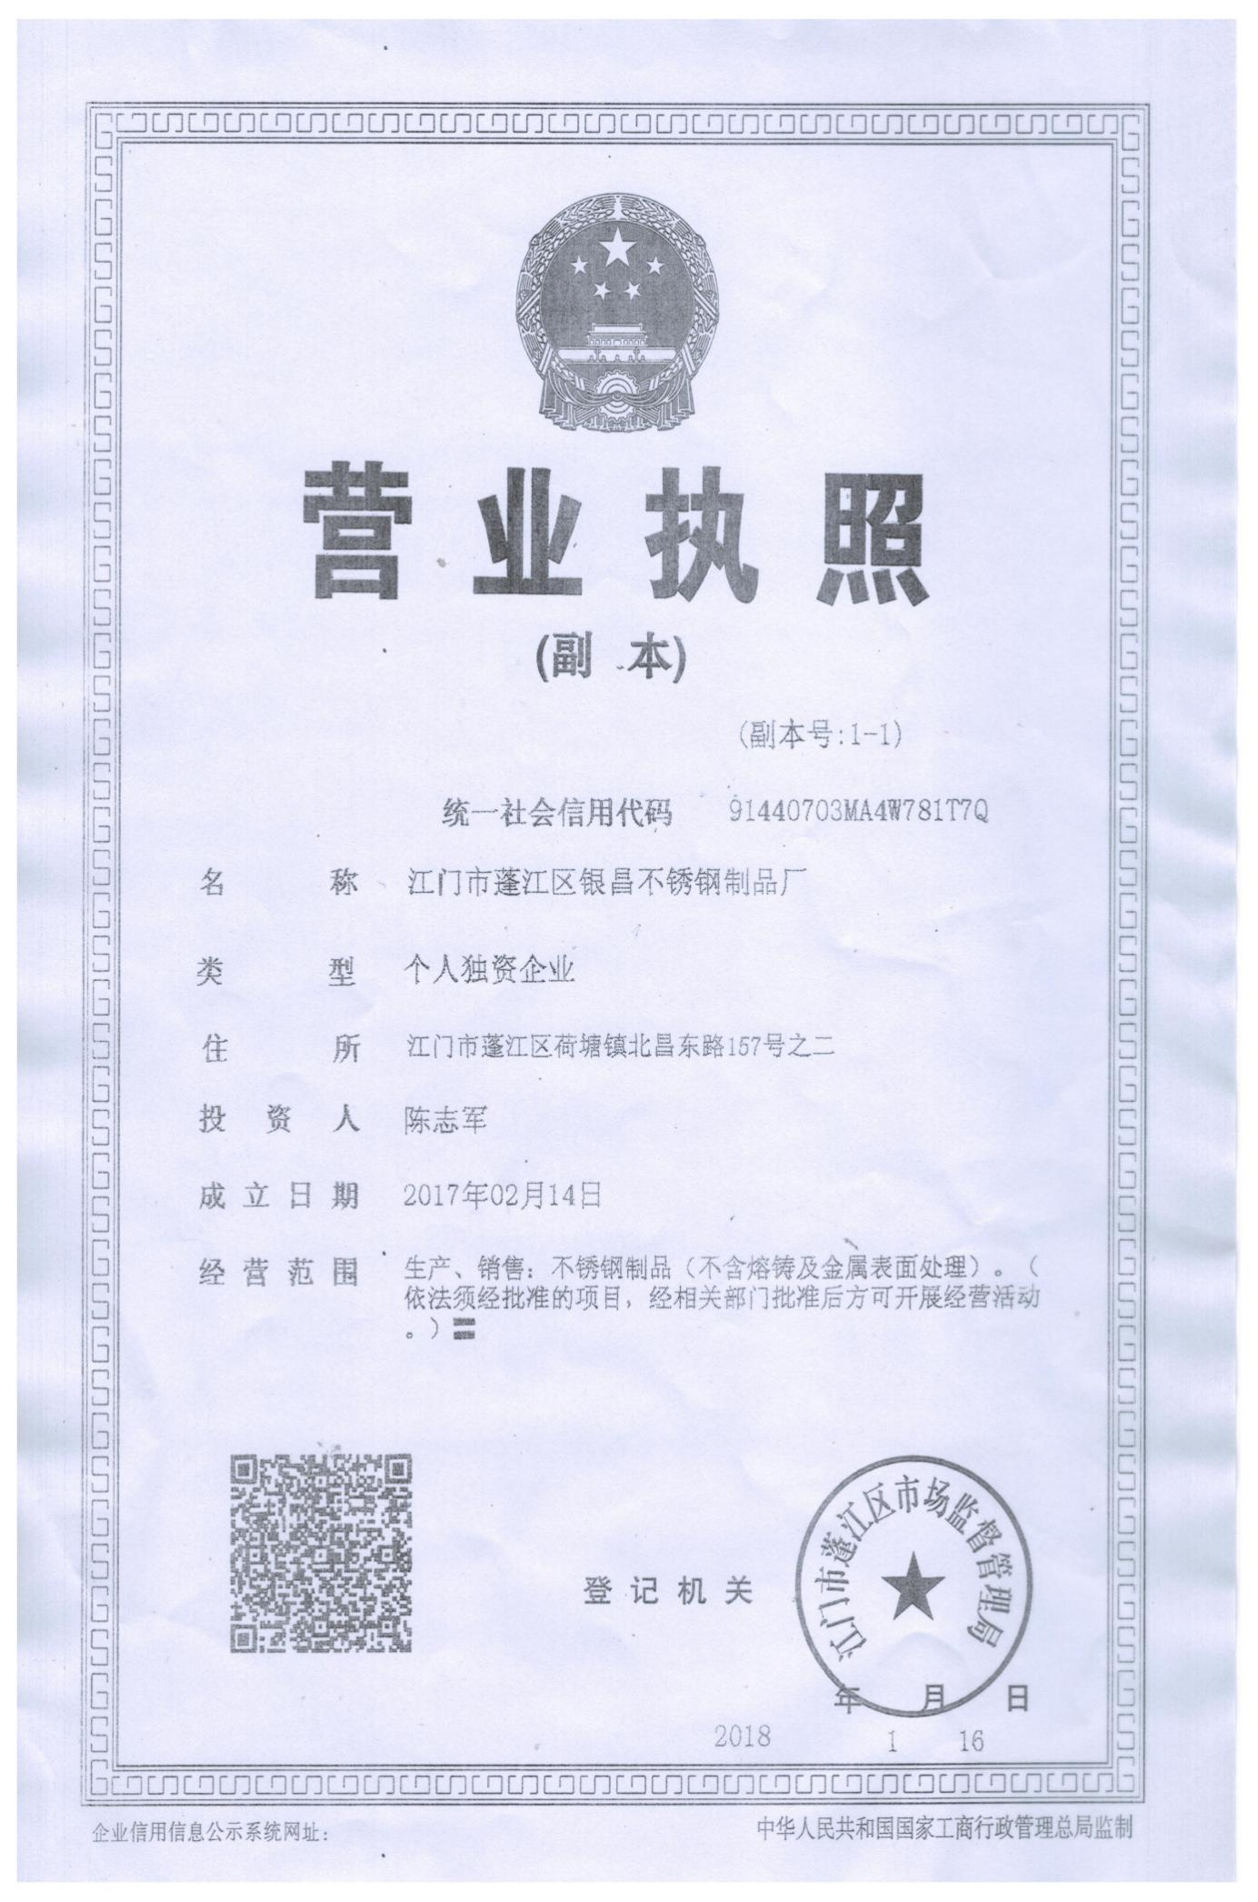
附件2 法人代表身份证
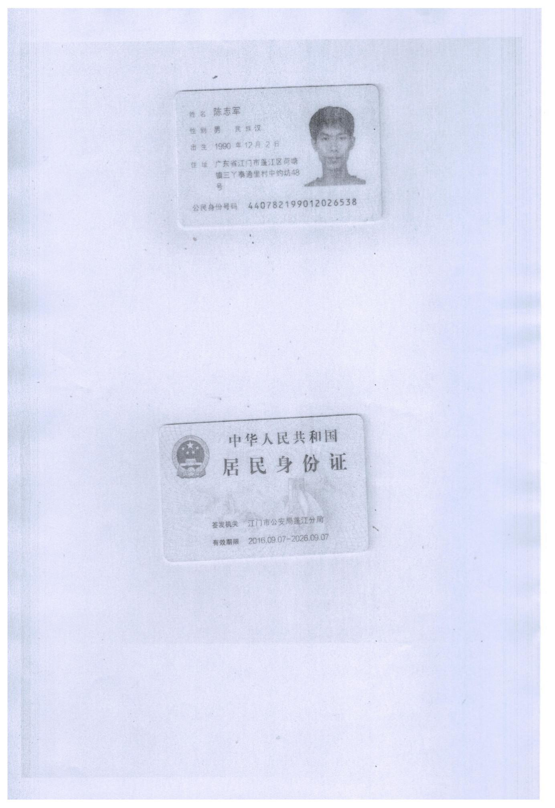

附件3 地址证明
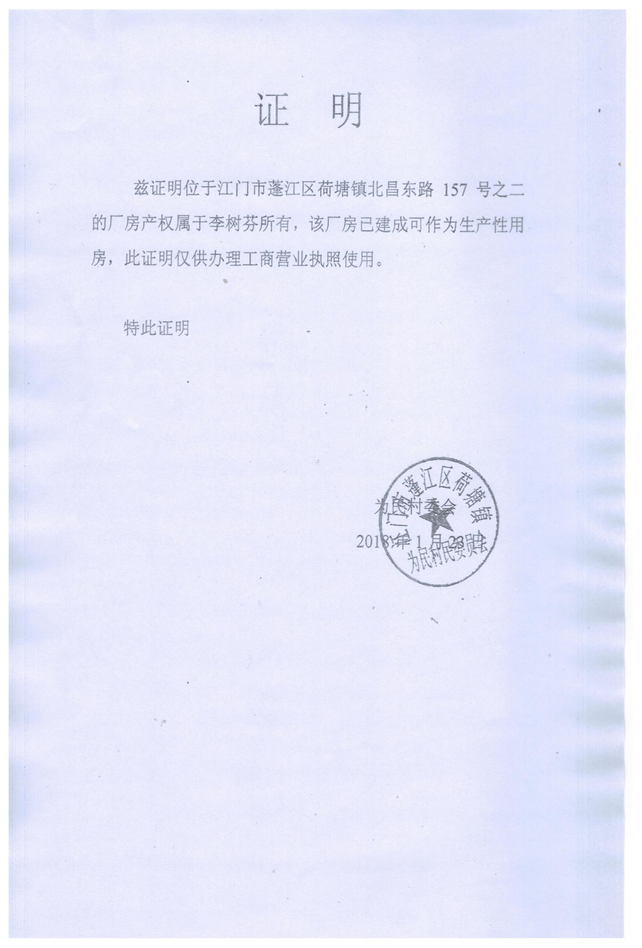

附件4 不动产证
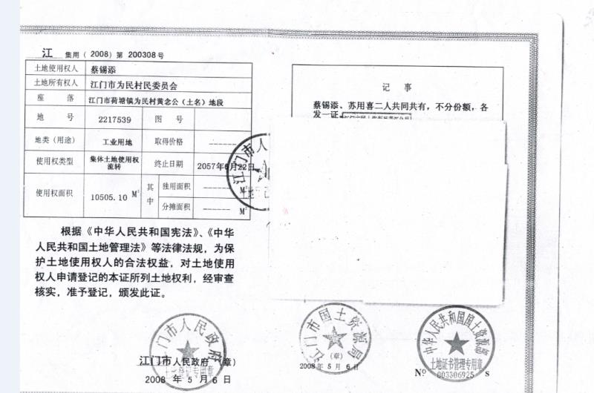

附件5 租赁合同
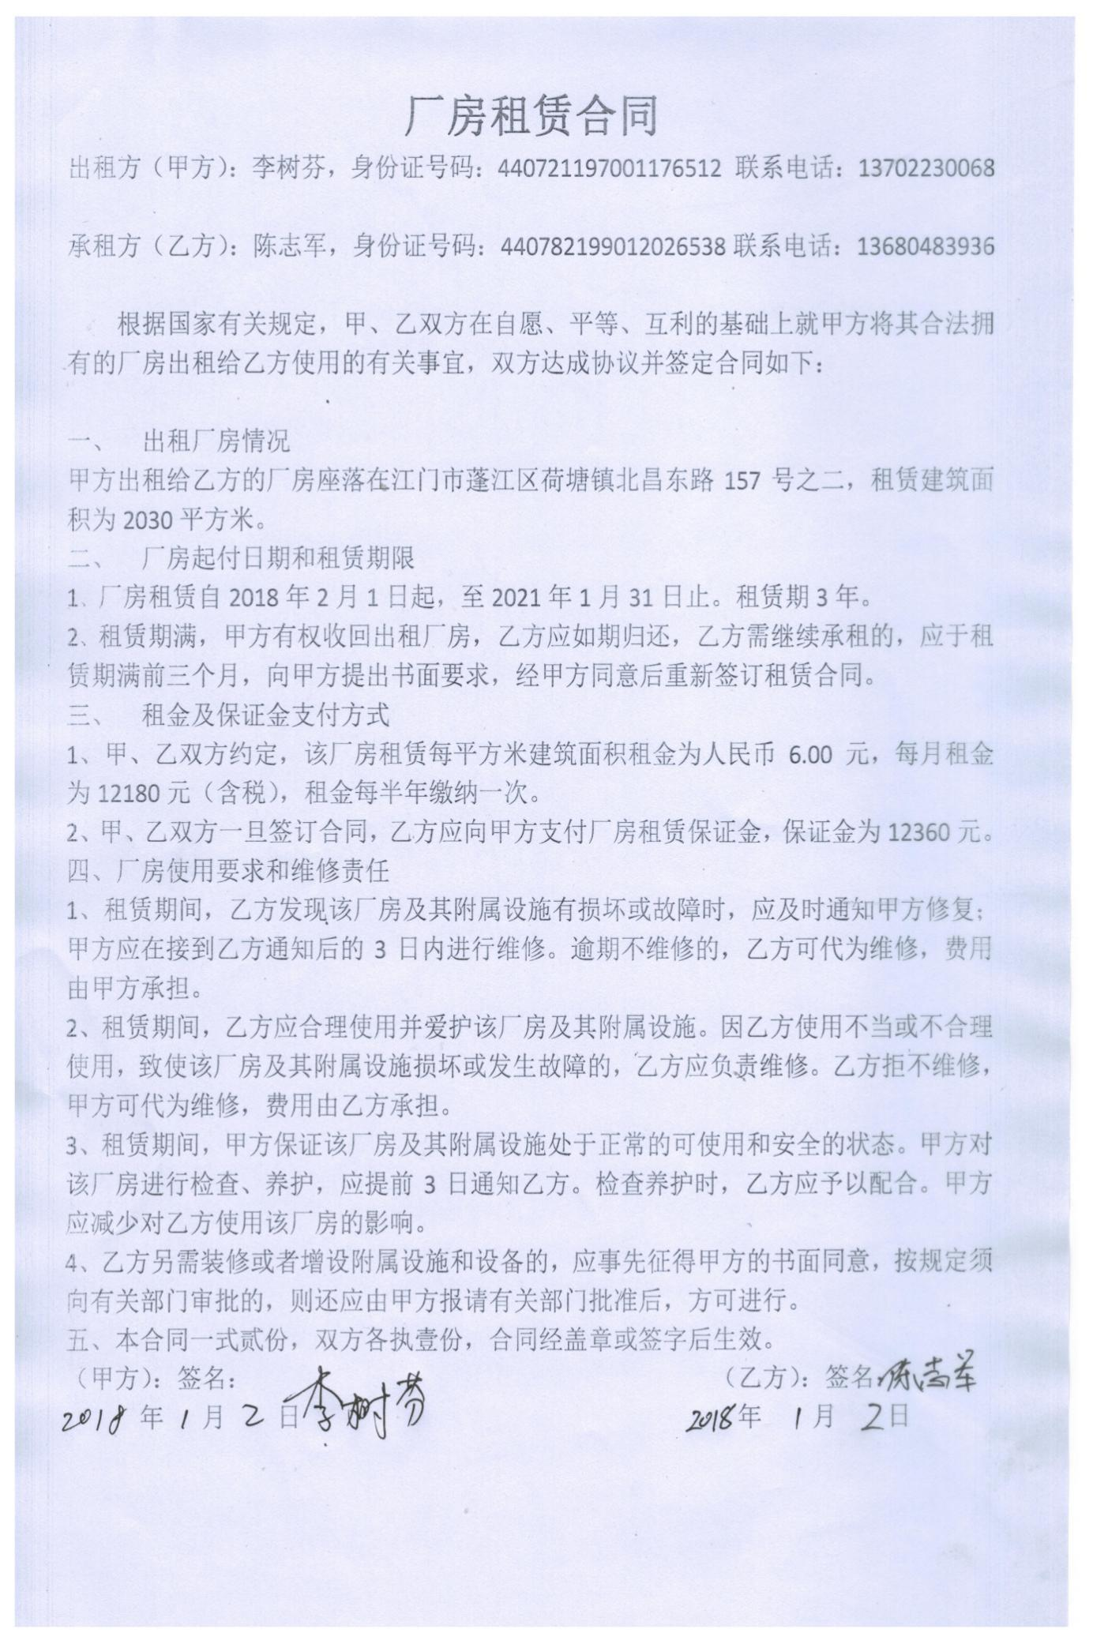

附件6 环境监测报告
